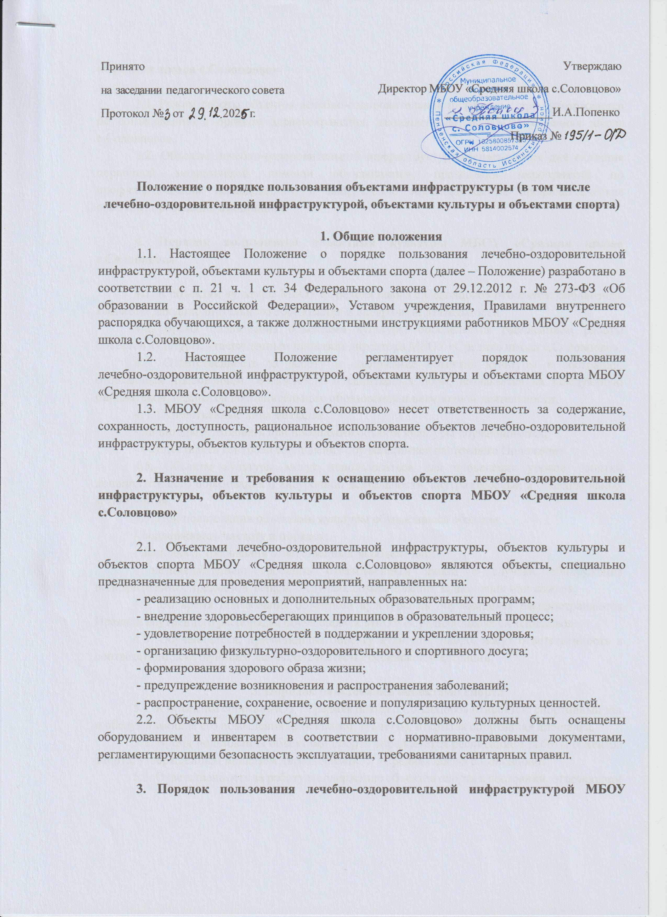

«Средняя школа с.Соловцово»

3.1. Режим работы объектов лечебно-оздоровительной инфраструктуры, утверждается по согласованию с органом здравоохранения, закрепленным за МБОУ «Средняя школа с.Соловцово».
3.2. Объекты лечебно-оздоровительной инфраструктуры используются для оказания первичной медицинской помощи обучающимся, проведения мероприятий по профилактическим исследованиям и направление обучающихся на профилактические осмотры, проведение вакцинаций.

4. Порядок пользования объектами культуры МБОУ «Средняя школа с.Соловцово»

4.1. К объектам культуры МБОУ «Средняя школа с.Соловцово» относятся: библиотека, кабинеты для дополнительного образования и внеурочной деятельности.
4.2. Время пользования объектами культуры определяется расписанием работы объектов культуры, утвержденным приказом директора МБОУ «Средняя школа с.Соловцово».
4.3. Ответственность за работу и содержание объектов культуры в состоянии, отвечающем требованиям безопасности и санитарных норм, возлагается на заведующую библиотекой, педагогов дополнительного образования и внеурочной деятельности.
4.4. Ответственные лица обязаны:
- лично присутствовать при посещении объекта культуры обучающимися;
- осуществлять контроль соблюдения обучающимися настоящего Положения.
4.5. Объекты культуры могут использоваться для проведения уроков, занятий дополнительного образования и внеурочной деятельности, внутриклассных и общешкольных мероприятий.
4.6. При пользовании объектами культуры обучающиеся обязаны:
- поддерживать чистоту и порядок;
- выполнять требования ответственных за объект лиц;
- незамедлительно сообщать ответственным лицам о случаях обнаружения подозрительных предметов, вещей, о случаях возникновения задымления или пожара.
4.7. Во время пользования объектами культуры на обучающихся распространяются Правила внутреннего распорядка обучающихся МБОУ «Средняя школа с.Соловцово».
4.8. Обучающиеся, причинившие объекту культуры ущерб, несут ответственность в соответствии действующим законодательством Российской Федерации.

5. Порядок пользования объектами спорта
5.1. К объектам спортаМБОУ «Средняя школа с.Соловцово» относятся: спортивный зал и обслуживающие его помещения (раздевалки, туалеты), открытая спортивная площадка.
5.2. Время пользования объектами спорта определяется расписанием работы объектов спорта, утвержденным приказом директораМБОУ «Средняя школа с.Соловцово».
5.3. Ответственность за работу и содержание объектов спорта в состоянии, отвечающем требованиям безопасности и санитарных норм, возлагается на учителей физической культуры и педагогов дополнительного образования.
5.4. Ответственные лица обязаны:
- лично присутствовать при посещении объекта спорта обучающимися, при проведении тренировок, занятий, спортивных мероприятий;
- осуществлять контроль соблюдения обучающимися настоящего Положения;
- обеспечивать эвакуацию обучающихся и работников учреждения в случае угрозы и возникновения чрезвычайных ситуаций.
5.5. Объекты спорта могут использоваться для проведения уроков физической культуры, проведения занятий объединений спортивного направления, проведения внутриклассных и общешкольных мероприятий спортивного содержания, тренировок, спортивных игр, спортивных соревнований.
5.6. При пользовании объектами спорта обучающиеся обязаны:
- приходить в специальной спортивной одежде и обуви в соответствии с Положением МБОУ «Средняя школа с.Соловцово» о школьной форме;
- соблюдать инструкции по технике безопасности;
- поддерживать чистоту и порядок;
- выполнять требования ответственных за объект лиц;
- незамедлительно сообщать ответственным лицам о случаях обнаружения
подозрительных предметов, вещей, о случаях возникновения задымления или пожара.
5.7. Во время пользования объектами спорта обучающимся запрещается нарушать Правила внутреннего распорядка обучающихся МБОУ «Средняя школа с.Соловцово».
5.8. Обучающиеся, причинившие объекту спорта учреждения ущерб, несут ответственность в соответствии действующим законодательством Российской Федерации.

6. Заключительные положения
6.1. Настоящее Положение вступают в силу с момента подписания приказа.
6.2. Настоящее Положение размещается на официальном сайте МБОУ «Средняя школа с.Соловцово».
6.3. Срок действия Положения не ограничен. При изменении законодательства в акт вносятся изменения в установленном законом порядке.

